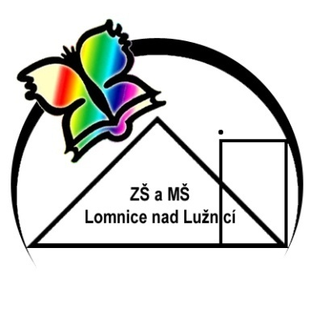6. ročník - měsíční plán – září 2014
Předmět | Očekávané výstupy  Žák: | Učivo | Poznámky
Český jazyk | - opakuje učivo 5.r.  - rozlišuje zvukovou a psanou podobu jazyka, graficky zaznamená zvukovou podobu slova  - procvičuje a zdokonaluje pravopis - správně zdůvodňuje a píše pravopis bě-bje, pě, vě - vje, mě - mně  - aplikuje znalost pravidel psaní předpon s-/se-, z-/ze, vz-/vze, předložek s/se, z/ze | Učivo 5.r.  Zvuková stránka jazyka  Pravopis | 1x za měsíc prezentuje přečtenou knihu a předloží Kulturní deník se zápisem  Každé pondělí odevzdává vypracovaný DÚ
 | - vlastní reprodukce kratšího přečteného textu  - formulace hlavní myšlenky | Čítanka pro 6.r. – výběr textů
 | - rozpozná daný slohový útvar  - procvičuje sestavování osnovy  a psaní odstavců  - zdokonaluje ústní i písemný projev | Vypravování
Anglický jazyk | zná základní fráze při seznamování  používá je v krátkých rozhovorech  porozumí frázím od spolužáka i z mg nahrávky  čte a píše slova, věty a krátké texty z učebnice a pracovního sešitu  používá přítomný průběhový čas při popisu děje na foto  zvládá slovní zásobu daného tématu | A – Hello  B – Giving personal information  C – In the classroom
Matematika | - čte, zapisuje a porovnává čísla  - umí zobrazit čísla na číselné ose  - provádí početní operace s čísly zpaměti i písemně  - žák vypracuje slovní úlohu (sestaví zápis, příklad/y, odpověď)  - žák zaokrouhluje a vysvětlí postup ostatním  - žák aplikuje vlastní poznatky při řešení složitějších úloh  - charakterizuje a třídí základní rovinné obrazce | Shrnutí učiva 1. – 5. ročník  - porovnávání čísel  - zaokrouhlování čísel  - čtení a zápis č.v des. s.  - zobrazení č. na čís. ose  - p. operace - terminologie  - písemné násobení-nácvik  - písemné dělení jednociferným dělitelem  - zlomek  - desetinné číslo  - aritmetický průměr  - slovní úlohy  Rovinné obrazce  - obvod a obsah čtverce a obdélníku  - převody jednotek  obvod trojúhelníka | Nosit pomůcky na rýsování: tužka č. 3 (2x), trojúhelník s ryskou, pravítko, kružítko  Koupit sešity: 544 1x  440 1x  540 2x
Zeměpis | - zhodnotí postavení Země ve vesmíru a srovná vlastnosti Země s ostatními vesmírnými tělesy | Vesmír a jeho vývoj  Hvězdy a souhvězdí  Sluneční soustava
Poznámky: Úvodní třídní schůzka rodičů – 8. 9. 2014 od 17h

